17.3《电阻的测量》同步试题
一、选择题
1．在使用伏安测电阻的实验中，需要测量电阻R2的阻值，四位同学画出的电路图如图1所示，请你判断这四位同学所画的电路图，正确的是（ ）
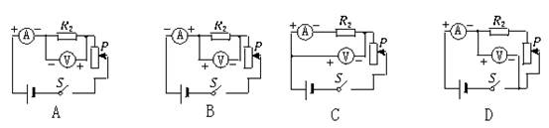
图1
答案：C
解析：伏安法测电阻的原理是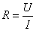，需要测出电阻两端的电压和流过电阻的电流。使用电压表测出电阻两端电压，电流表测电流。电压表和电流表在连接时要注意量程的选择，正负接线柱的接法等。A选项中电压表的正负接线柱接反了；B选项中电流表的正负接线柱接反了；D选项中电压表与电阻R2和滑动变阻器并联，测的是总电压，无法知道电阻R2两端的电压。C选项采用的是电流表内接法，因为在电路中电流表相当于导线，这种连接方法是可以的。
2．如图2是根据伏安法测电阻测的电阻RA和RB的几组电流和电压画出的图象，根据图象判断出电阻RA和RB的大小关系（ ）
A．RA＞RB B．RA＝RB C．RA＜RB D．无法确定
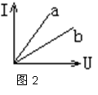
答案：C
解析：根据电流和电压的关系图象，可以看出在电压一定时，两者的电流大小。在图中可以作一条竖线，表示两者电压相等，可以看出电阻RA中的电流大于电阻RB中的电流。根据电流与电压的关系可以知道，在电压一定时，电流与电阻成反比。不同的电阻，电流大的电阻小，所以RA<RB。
3．在“测量小灯泡的电阻”的实验中，某同学在连接电路时，不小心将电流表和电压表换了位置，如图3所示，可能出现的现象是（ ）
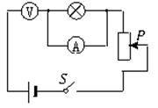
图3
A．小灯泡不发光，电压表没有示数
B．小灯泡不发光，电流表没有示数
C．小灯泡正常发光，电压表没有示数
D．小灯泡正常发光，电流表没有示数
答案：B
解析：本题考查了在实验中故障分析，电压表在电路中要与被测电路并联，电流表与被测电路串联。由于电压表的电阻非常大，在电路中可以看作是断路，所以电流表没有示数，灯泡不发光。电压表相当于测的是电源电压，电压表有示数。
4．在“探究电流跟电阻的关系”和“伏安法测定值电阻”的两个实验中，下列说法中不正确的是（ ）
A．它们都是采用控制变量的研究方法
B．它们的实验电路图是相同的
C．前者多次测量的目的是分析多组数据，得出电流跟电阻的关系
D．后者多次测量的目的是求电阻的平均值，减小误差
答案：A
解析：在探究电流与电路和电阻的关系的实验中，需要采用控制变量的方法。探究电流跟电阻的关系需要控制电阻两端的电压一定，更换不同阻值的电阻，调节滑动变阻器，使电阻两端电压保持一定，滑动变阻器的作用就是控制电阻两端电压一定。在实验中多次实验的目的是找出电流与电阻之间的规律。在伏安法测电阻的实验中，需要调节滑动变阻器，改变待测电阻两端的电压进行多次实验，测出电阻的阻值，算出平均值，减小实验误差。这两个实验都是要测出电阻两端的电压和流过电阻的电流，所以它们的电路图是相同的。
5．在“伏安法测定值电阻的阻值”的实验中，为了使被测电阻阻值测得更准确些，下列方法可行的是（ ）
A．在可能的情况下，加在电阻两端的电压要尽量大一些
B．通过电阻的电流尽量大一些
C．取测得的平均值作为待测电阻的阻值
D．以上办法都可以
答案：C
解析：伏安法测电阻需要测出电阻两端的电压和电阻中的电流，实验中为了减小实验误差，需要进行多次测量，通过改变电阻两端的电压，测出电路中的电流，求出每次的电阻值，求电阻的平均值。在实际的测量中由于电阻的温度变化较小，所以电阻大小变化也较小，如果电阻两端的电压很大、电流很大，会使电阻的热效应更明显，温度变化较明显，影响电阻的阻值。
6．小明同学做电学实验，通过改变滑动变阻器R3电阻的大小，依次记录的电压表和电流表的读数如下表所示，分析表格中实验数据，可推断小明实验时所用的电路可能是下列电路图中的哪—个（ ）
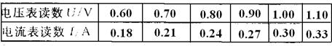
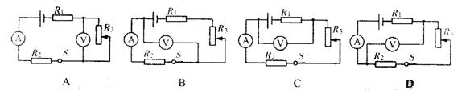
答案：B
解析：根据记录的实验数据，可以看出电压表与电流表的读数之比为一个定值，即电流与电压成正比。根据欧姆定律，两个电表测量对象的阻值没有发生改变。本题中的四个选项都是串联电路，电流表测的是串联电流。A选项中电压表测的是变阻器R3的电压，变阻器R3的阻值发生了改变；C和D选项中电压表测的是电阻R2和变阻器R3的总电压，它们的电阻值也发生了改变。B选项中电压表测的是定值电阻R2两端的电压，符合题意。
7．如图4所示，小华同学连接了一个测量小灯泡电阻而连的电路，有关该实验的以下说法错误的是（ ）
A．闭合开关前，应将滑动变阻器的滑片滑到最左端
B．实验过程中两电表都有可能需要换接较小的量程
C．所测小灯泡的电阻可能随电压表的示数的不同而不同
D．在如图位置闭合开关后，向左移动滑动变阻器的滑片，小灯泡变亮
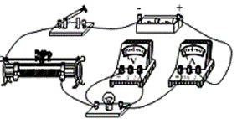
图4
答案：D
解析：本题考查了伏安法测电阻的实验，在连接电路时，开关要断开，要把滑动变阻器的滑片调至阻值最大端，检查电路无误后，再闭合开关。根据连接的实物，电源为2节干电池，总电压为3V，所以灯泡两端的电压不高于3V，电压表的可以选用小量程，灯泡的电流也有可能小于0.6A。灯泡是由于发热而发光，灯泡两端电压越大，流过的电流越大，灯越亮，灯丝的温度越高，其电阻也越大，所以灯泡两端电压不同时，测得的电阻也不同。本题中的滑动变阻器接入电路的是右下接线柱，当滑片P向左移时，接入电路的电阻会变大，电路中的电流会减小，小灯泡变暗。
8．现有两个阻值不等的未知电阻R1和R2，为了判断它们的阻值大小，几个同学分别设计了如图5所示的四种电路，其中不可行的是（ ）
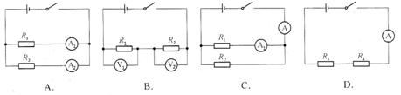
图5
答案：D
解析：本题主要考查了串、并联电路中电流、电压与电阻的关系。在并联电路中，各支路电压都等于电源电压，根据欧姆定律，支路的电阻越大，电流越小，可以通过电流的大小比较出电阻的小和大，在A和C选项中可以通过电流表的示数比较电流大小，得出电阻的大小关系。在串联电路中电流处处相等，根据欧姆定律，电阻阻值越大，则电阻两端的电压越大，可以根据电压大小来比较电阻的大小。D选项中只能测出电路中的电流，无法比较两个电阻的大小。
9．如图6所示电路，当滑动变阻器滑片自A向B滑动时，以下关于表1、表2的性质和灯泡发光情况的判断中正确的是（ ）
A．表1是电流表，示数变大；表2是电压表，示数变大，灯泡变亮。
B．表1是电流表，示数变小；表2是电压表，示数变小，灯泡变暗
C．表1是电压表，示数变小；表2是电流表，示数变小，灯泡变亮
D．表1是电压表，示数变大；表2是电流表，示数变大，灯泡变暗
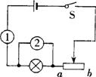
图6
答案：B
解析：根据电表的接法，电流表要和用电器串联，电压表和用电器并联。可以判断出①表是电流表，②表是电压表。当滑片P从A向B滑动时，变阻器接入电路的电阻变大，电路中的电流减小，所以①表的示数变小；根据欧姆定律可以知道，灯泡两端的电压减小，灯泡变暗。
10．在某一温度下，两个电路元件A和B中的电流与其两端电压的关系如图7所示，由图可知，下列说法中正确的是（ ）
A．元件A的阻值大于元件B的阻值
B．元件A的阻值为0.2Ω
C．把A、B两个元件并联接在2V的电源上，流过电源的电流为0.6A
D．把A、B两个元件串联接入电路，A中的电流大于B中的电流
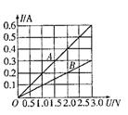
图7
答案：C
解析：由导体的电流与电压的关系图可以读出某一电压时用电器中的电流，根据欧姆定律可以算出电阻大小。本题中当导体两端的电压为2V时，元件A中的电流为0.4A，元件B中的电流为0.2A，可以算出它们各自的电阻，RA=5Ω，RB=10Ω。元件A的电阻小于B的电阻，如果把两个元件并联接在2V的电源上，根据并联电路电流的规律，它们的总电流等于各支路电流之和，I=IA+IB=0.6A。如果把这两个元件串联接入电路，根据串联电路电流的规律，它们的电流是相等的。
11．如图8所示，伏安法测电阻的电路图，小明在连接好电路进行实验的过程中出现了一些问题，下列故障与原因分析正确的是（ ）
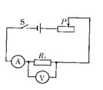
图8
A．闭合开关，电流表指针向左偏，这是因为电流表的量程太小
B．移动滑动变阻器的滑片P，两只电表的示数均不变，这可能是把滑动变阻器的下面两个接线柱接入电路
C．闭合开关，电压表有示数，电流表无示数，这可能是电阻RX短路
D．闭合开关，电压表无示数，电流表有示数，这可能是电阻RX断路
答案：B
解析：这是伏安法测电阻的故障分析，通过实验要会解决实验中出现的各种问题。闭合开关电流表指针向左偏，这是由于电流表的正负接线柱接反了，如果电流表的量程选择太小，会使电流表的指针向右偏转超过量程。滑动变阻器在接入电路时要采用“一上一下”的接法，即四个接线柱中，要把下面的一个接线柱和上面的一个接线柱连入电路。如果接成两个下面接线柱，此时相当于一个阻值很大的定值电阻，对电路起不到调节作用；如果接成两个上接线柱，滑动变阻器相当于一段导线，对电路也起不到调节作用。闭合开关，电压表有示数，电流表无示数，可能是电阻RX断路；如果电压表无示数，电流表有示数，可能是电阻RX短路。
12．在测电阻的实验中，小明把电压表与滑动变阻器并联，如图9所示，在调节滑动变阻器的过程中，记录了两组实验数据。当电压表示数为3V时，电流表的示数为0.3A；当电压表示数为5V时，电流表的示数为0.2A。则电阻RX的电阻为（ ）
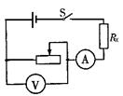
图9
A．10Ω B．20Ω C．25Ω D．16Ω
答案：B
解析：滑动变阻器与待测电阻串联，根据串联电路的电压规律，变阻器与RX两端的电压之和等于电源电压，当变阻器两端电压增大时，电阻RX两端电压就减小，并且电阻器两端电压的增大值等于电阻RX两端的电压减小值。根据电阻的电流与电压关系图线可以得出，定值电阻的阻值等于电压除以电流，也等于变化的电压除以变化的电流，即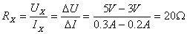。
二、填空题
13．如图10所示，是利用电压表和电流表测量电阻的实验装置。图B某一次测量时电压表的数据，则此时电压表的读数是_________，如果此时电流表的读数是0.16A，则电阻是____________Ω。调节滑动变阻器，便电压表示数为3V时，电阻R的阻值为_________Ω，电流表的示数应为________。
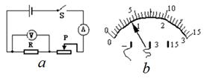
图10
答案：0.8V 5Ω 5Ω 0.6A
解析：本题是伏安法测电阻实验中的数据处理，通过电压表的和电流表的示数，可以知道电阻R两端的电压和电流，根据欧姆定律算出电阻。调节滑动变阻器的滑片P的位置，可以改变电阻R中的电流和两端电压，但R的阻值不变。
14．如图11所示，闭合开关S，将滑动变阻器R2的滑片向A端滑动时，电流表的示数将__________（选填“变大”、“变小”或“不变”，下空同），电压表与电流表的示数之比将_________。
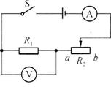
图11
答案：变大 不变
解析：这是一个伏安测电阻的典型电路，电压表测的是电阻R1两端的电压，电流表测电路中的电流，当改变R2接入电路中的阻值时，电阻R1中的电流和电压均会变化，但R1的阻值不变，电压表与电流表示数的比值大小就等于R1的阻值。当R2的滑片向A端滑动时，接入电路的电阻在变小，根据欧姆定律，电路中的电流在变大。
15．小明设计了如图12所示的压力测量仪，可以反映弹簧上方金属片受到压力的大小。期中R’是滑动变阻器，R是定值电阻，电源电压恒定不变，压力表实际上是一个电压表。当金属片受到的压力增大时，变阻器的阻值___________，压力表示数__________（选填“变大”“变小”或“不变”）。
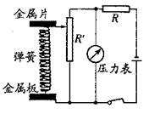
图12
答案：变大 变大
解析：本是考查了使用欧姆定律解决实际问题的能力，使用欧姆定律判断电路中的电流和电压随电阻的变化。这是一个串联电路，金属片、弹簧及电阻R’组成了一个滑动变阻器，当金属片受到压力时金属片向下移动，接入电路中的电阻变大，根据欧姆定律可知，电路中的电流会减小，定值电阻R两端的电压减小，R’两端的电压将变大。
16．在如图13所示的电路中，电源电压为3V，开关闭合后，电流表和电压表的读数分别是0.10A和2.0V，则通过R2的电流是______A，R1的电阻是________Ω，R2两端的电压______V。
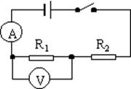
图13
答案：0.10A 20Ω 1.0V
解析：这是一个串联电路，电流处处相等，即I=I1=I2=0.1A。电压表测的是R1两端的电压，R1的电压和电流都知道，可以根据欧姆定律求出电阻的大小。根据串联电路的电压规律，可以求出电阻R2两端的电压。
17．现要测定标有“3.8V，0.3A”字样的小灯泡正常发光时灯丝的电阻值。给你提供的实验器材如下：4.5V和12V的电源各一套（电源电压恒定），开关一只，导线若干，标有“10Ω，1A”的滑动变阻器一只，量程为0.6A和3A的电流表各一只。量程为3V和15V的电压表各一只。要求测量时电表的示数必须超过所用量程的一半。（1）应选用______V的电源；（2）电流表的量程应选择______A；（3）电压表的量程应选择______V。
答案：4.5V 0.6A 15V
解析：器材的选择是科学探究过程中的一个重要的环节，要选择合适的电源及电表量程。可以根据题目提供的信息，分析电路中的电流大致有多大，根据灯泡的规格，要测其正常发光时灯丝的电阻值，所以灯泡两端的电压要达到3.8V，大于3V，电压表的量程应选0-15V；根据灯泡正常发光的电流，可以判定，电路中的电流小于0.6A，所以电流表的量程选择0-0.6A即可。根据灯泡的规格，其阻值约为13Ω，在所给的变阻器中最大阻值为10Ω，所选电源只能是4.5V。
三、实验探究题
18．如图14所示的电路中，闭合开关S，灯L不亮，电压表V有示数。已知电路中各处均接触良好，除灯L和电阻R外，其余元件均完好。
（1）该电路中存在的故障可能是__________或__________。
（2）为进一步确定故障，小明将一个电流表正确串联在电路中。闭合开关S，观察电流表的示数情况。若电流表有示数，说明故障是_____；若电流表无示数，说明故障是_____。
（3）为进一步确定故障，小华将图中的电压表V正确并联在灯L两端，你认为他_____（选填“能”或“不能”）查找出电路的故障，理由是__________。
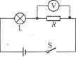
图14
答案：（1）灯L短路 电阻R断路。
（2）灯L短路 电压表断路。
（3）不能 灯L短路或电阻R断路时，电压表均无示数。
解析：本题考查了电路故障的判断。在串联电路中的故障有断路和短路，根据串联电路的特点，串联电路中只要有一处断路，其余各部分电路均无法工作；如果用电器被短路，相当于用导线把这个用电器两端相连，电路中仍有电流。在电路中接入电流表，如果电流表有示数，说明电路中有短路；如果电流表没有示数，说明电路中有断路。在断路中，断开的两端有电压，没有断开的两端没有电压；在短路中，被短路的部分相当于导线，其两端也没有电压。
19．做测定电阻阻值的实验。
（1）小明根据图15甲所示的电路图，将图乙中的实验器材连接成实验电路。同小组的小亮在检查时认为，从实验目的来看，实验电路上有一根导线连接错了，建议小明改接。①请你在接错的那根线上打“×”；②另画一根导线，使电路连接正确；③如果不改接这根导线，对实验的影响是：_________________________（具体说明是什么影响）。
（2）小明将电路改接正确后，合上开关，调节变阻器的滑片到某位置时，电压表和电流表的指示如图丙所示，则电压表的读数是_________V，电流表的读数是_________A，被测电阻Rx的阻值是_________Ω。
（3）小明和小亮为他俩在全班首先获得测量结果而高兴，准备整理实验器材结束实验。你认为他们的实验真的结束了吗？你会给他们提出什么建议呢？
①写出你的建议：___________________________________________；
②你提出这个建议的目的是：____________________________。
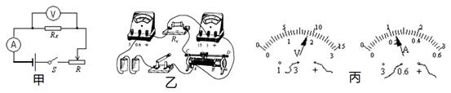
图15
答案：（1）答案如图所示 电压表测的是电源电压，调节变阻器无法改变电压表的示数，无法测出电阻RX的大小。
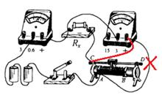
（2）1.8V 0.24A 7.5Ω
（3）改变滑动变阻器接入电路的阻值，进行多次实验 多次测量求平均值，减小实验误差。
解析：本题主要考查了伏安法测电阻中的实验设计、数据收集等。电压表要和被测用电器并联，本题中的电压表测的是电阻RX和滑动变阻器的总电压，无法知道待测电阻两端的电压。在电压表和电流表读数时，要分清量程和分度值，数出指针偏转的格数，再得出具体的数值。在测量定值电阻时，需要进行多次测量求平均值，可以减小实验误差。在测量灯泡电阻时，不能求不同电压下灯泡电阻的平均值，因为灯丝在不同电压时，温度不同，电阻的电阻变化较大，求平均值没有意义。
20．如图16是“伏安法测电阻”的实验电路图。
（1）在图甲中的圆圈内填入电流表、电压表的符号；
（2）图乙是小虎做这个实验连接的实物图，请你指出其中的三个错误或不妥之处。
①_____________________________________________________
②_____________________________________________________
③_____________________________________________________
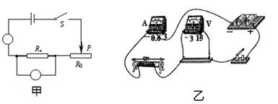
图16
（3）某同学规范操作，正确测量，测得三组实验数据分别是：U1=1.8V，I1=0.14A；U2=2.4V，I2=0.2A；U3=3V，I3=0.26A。请你在虚线框内为他设计一个表格，并把这些数据正确填写在你设计的表格内。
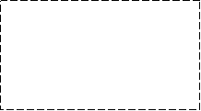
（4）根据表格中数据，请你算出待测电阻Rx=_____________。
（5）分析表格中的数据，你能得出的一个结论是：__________________________。
答案：（1）如图所示：
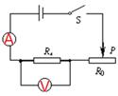

（2）电压表的量程选择过大 滑动变阻器接成了两下 电流表的正负接线柱接反了
（3）表格如下：

实验次数 | 电压U/V | 电流I/A | 电阻R/Ω | 电阻平均值/Ω
1 | 1.8 | 0.14
2 | 2.4 | 0.2
3 | 3 | 0.26

（4）12.1Ω
（5）在导体的电阻一定时，导体中的电流跟导体两端的电压成正比
解析：本题主要考查了伏安法测电阻的原理图及实验数据的处理。伏安测电阻的实验原理是，只要测出电阻两端的电压和电流就能算出电阻的大小，电压表与待测电阻并联，电流表与电阻是串联的。在连接电路的过程中要注意各电路元件的接法，例如电流表、电压表和滑动变阻器的连接方法，主要是从量程的选择、正负接线柱的接法、滑动变阻器的上下接法等方面判断接法是否正确。在测定值电阻的实验中，需要进行多次测量，求出测量值的平均值，可以减小实验误差。本次实验中测出了电阻的三组电压和电流，根据数据只可以看出电压与电流的比值略有不同，那是由于电流表和电压表的分度值较大造成的测量误差，它们之间可以认为是成正比的。
21．如图17所示是两组同学设计的测未知电阻Rx的实验方案。
甲小组设计的方案：器材有电压表、电流表、滑动变阻器、开关、电源（电压未知）、未知电阻Rx导线。
乙小组设计的方案：器材有已知电阻R0、电流表、开关、电源（电压未知）、未知电阻Rx导线。
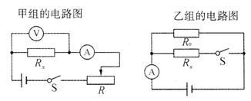
图17
设甲组电压表示数U，电流表示数I；乙组电流表示数：S断开为I1，S闭合为I2。请你：
（1）写出未知电阻Rx的表达式，甲组：Rx=_________；乙组：Rx=_________。
（2）对以上两组实验设计方案，从测量的准确性方面作出简要的评价：__________。
答案：（1） 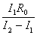
（2）甲组同学利用滑动变阻器可以改变电路进行多次测量，减小实验误差；乙组同学采用了并联电压相等的方法，虽电路简单，但由于只能测量一次，所以误差较大。
解析：本题考查了探究过程中的设计实验方案，需要对实验方案的可靠性进行判断，对各个方案进行简单评价、筛选。甲组电路开关S闭合后，电压表示数U是待测电阻Rx两端的电压，电流表示数I是待测电阻Rx中的电流，所以由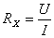可测出待测电阻Rx。实验时可移动滑动变阻器的滑片，进行多次测量，求出Rx的平均值，可以减小误差。乙组电路Rx与已知电阻R0并联，开关S闭合前，电流表示数I1是电阻R0中的电流，由U=I1R0可知电源电压；开关S闭合后，由于Rx与R0并联，则UX=U，电流表示数I2是并联电路中的总电流，则IX=I2-I1，由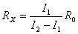，也可以求出电阻，但由于只能测一次，故误差较大。
22．如图18所示，闭合开关S，滑动变阻器取四个不同阻值时，可以得出电流表和电压表的四组对应的值。这四组对应的值在图乙的U-I坐标中分别用A、B、C、D四个点表示（坐标原点表示的电压值和电流值均为零）。由这四个点作出的U-I图象为一条直线，延长直线交纵轴（U轴）于E点，交横轴（I轴）于F点，若电源电压为U0=6V，定值电阻的阻值为R0=10Ω，据此分析：（1）E点表示的电流表、电压表的示数为多少？此时电路处于什么状态？（2）F点表示的电压表、电流表的示数各是多少？此时电路处于什么状态？
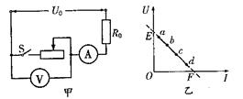
图18
答案：（1）E点表示电流表示数为零、电压表示数为U0，电路处于断路。
（2）F点表示电流表示数为，电压表示数为零，电路处于通路，滑动变阻器滑片在最左端。
解析：由电路图可知，滑动变阻器与R0串联，V表测量的是滑动变阻器两端的电压，由图乙坐标可知，在E点对应的物理含义：此时电路中电流为零，电压表读数是UE。电路只有处于断路时，电路中的电流才为零，所以此时电路中的开关S是断开的，V表测得电压UE就是电源电压UE=U0。
在F点，对应的物理含义：电流为IR，电压表读数为零。在电路中只有滑动变阻器的电阻为零时，电压表示数才为零。所以此时电路是通路，电路中只有R0，电流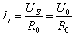。用坐标图象直观表示物理量之间的数量关系，是非常重要的研究方法。对图象的理解要与实际过程结合，要注意理解图象是如何得到的，注意一些特殊点（如E点、F点）对应的状态。

